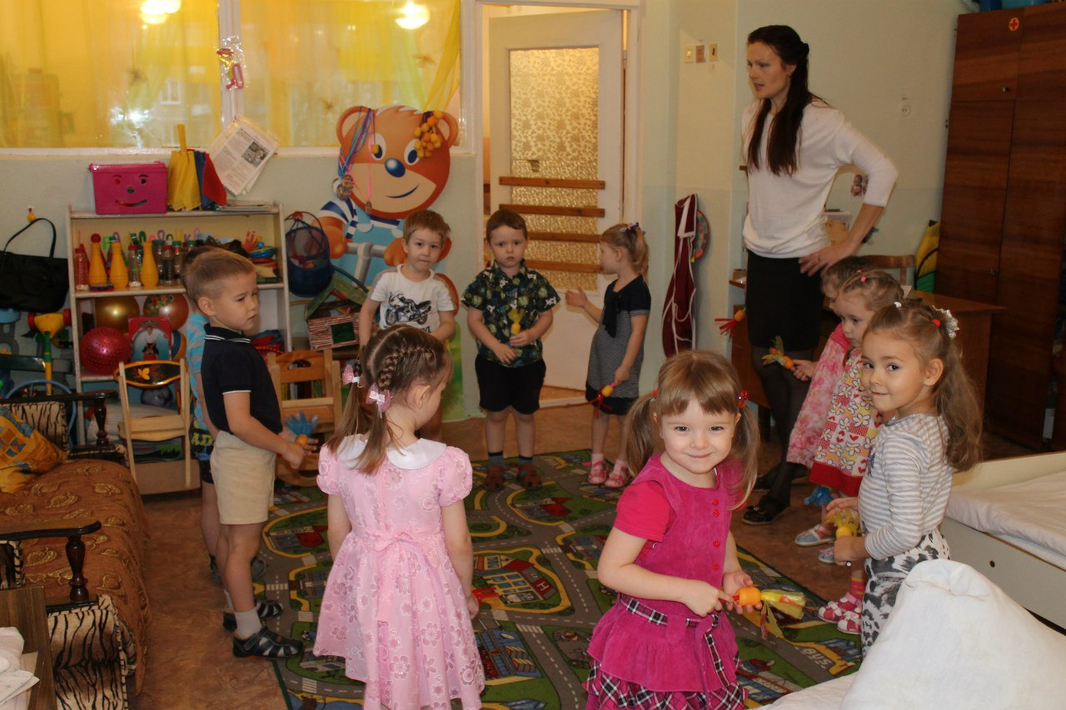

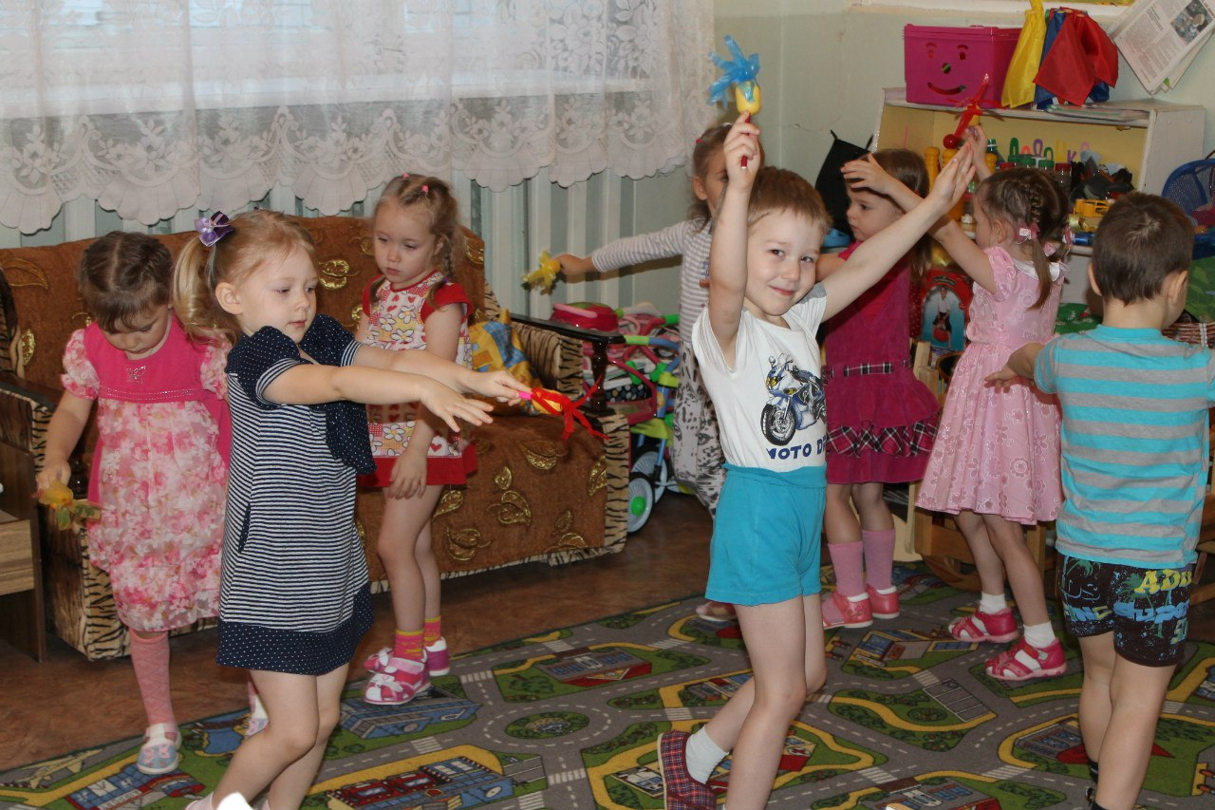

Утром рано мы встаём,
В детский сад скорей идём.
Нас встречают с лаской
Новой доброй сказкой.

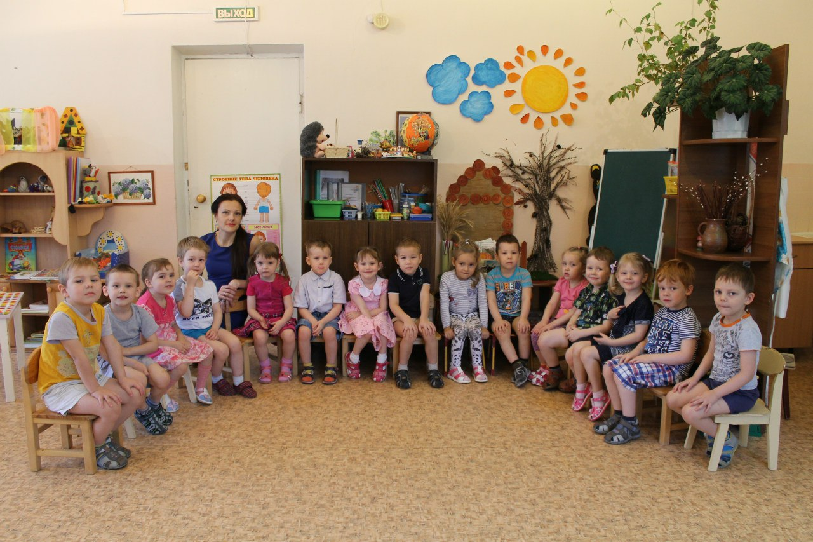

Вместе спорим и мечтаем,
Незаметно подрастаем.
Детский сад — второй наш дом,
Как тепло, уютно в нем!
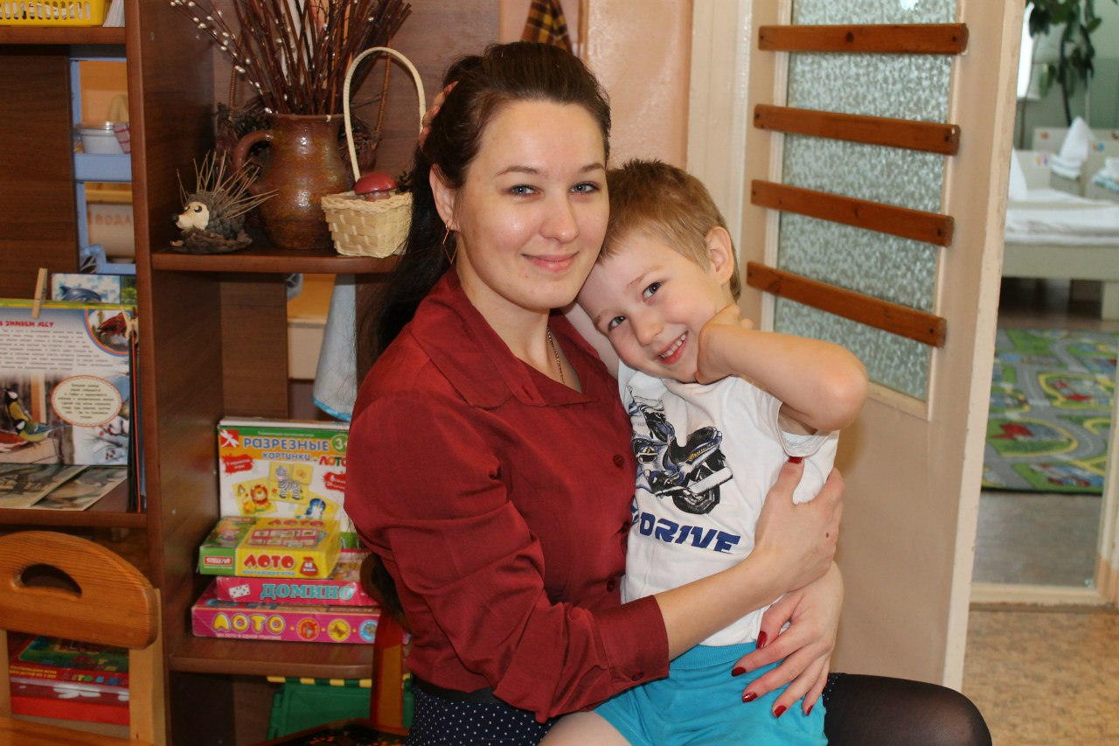

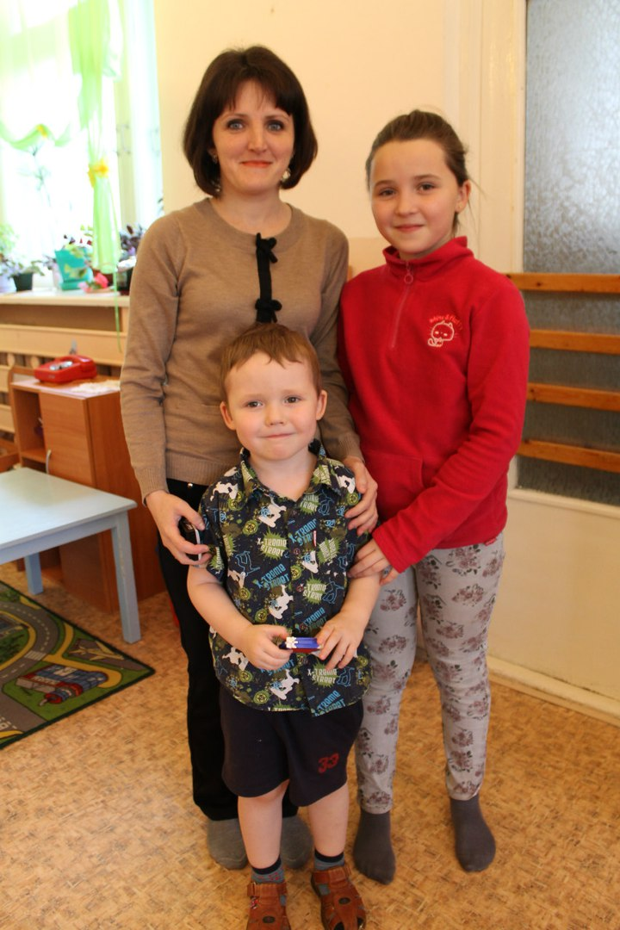

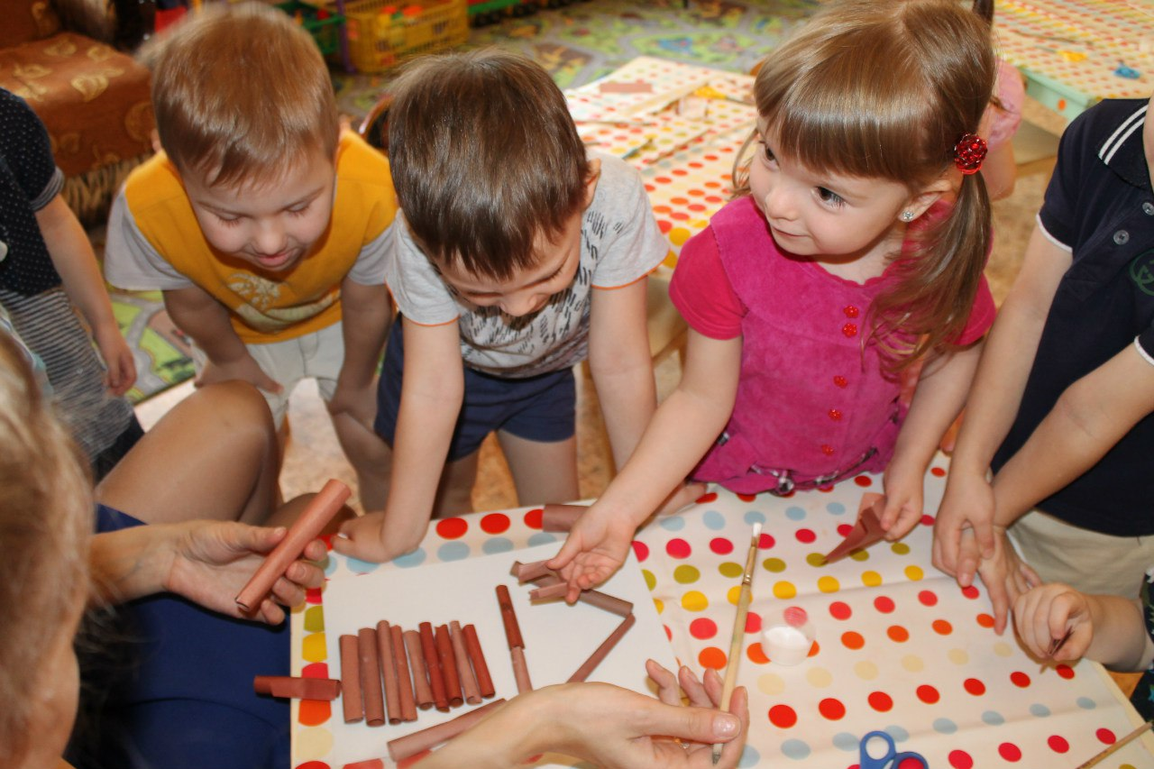

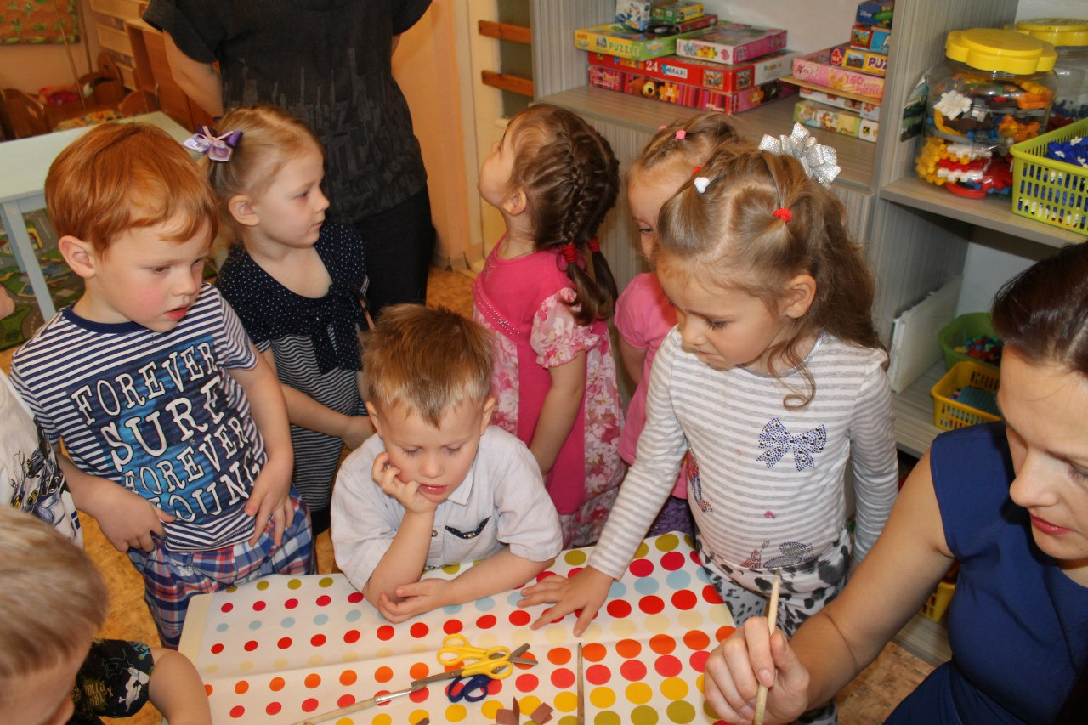

Детский сад – одна семья.
Будем вместе – ты и я –
Радостно трудиться и всему учиться.
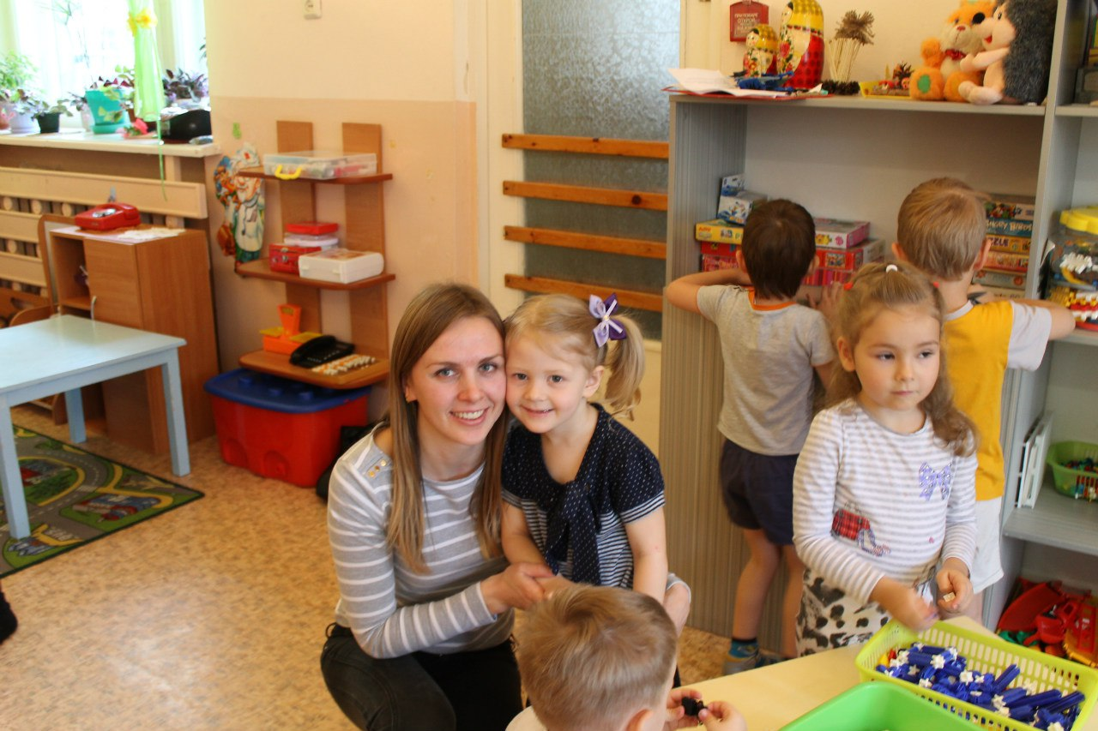

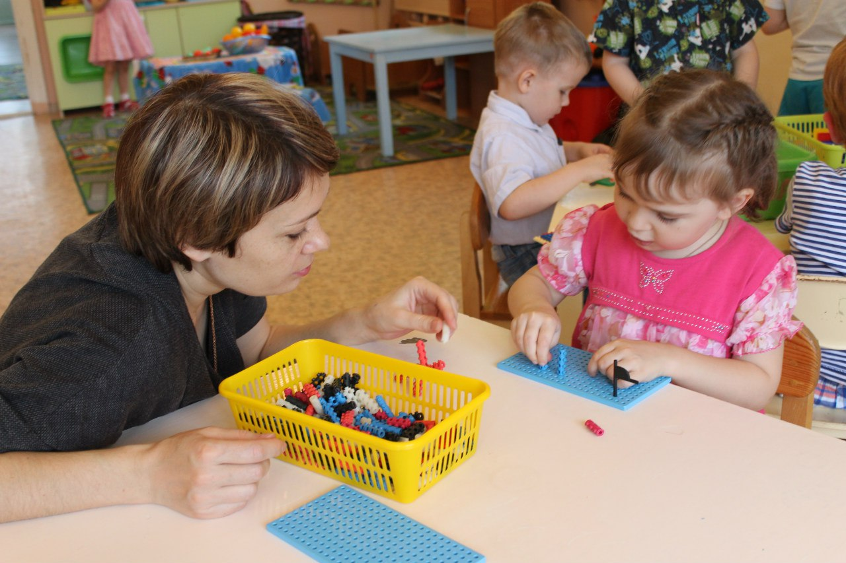

Я люблю свой детский сад
В нем полным-полно ребят.
Раз, два, три, четыре, пять…
Жаль, что всех не сосчитать.

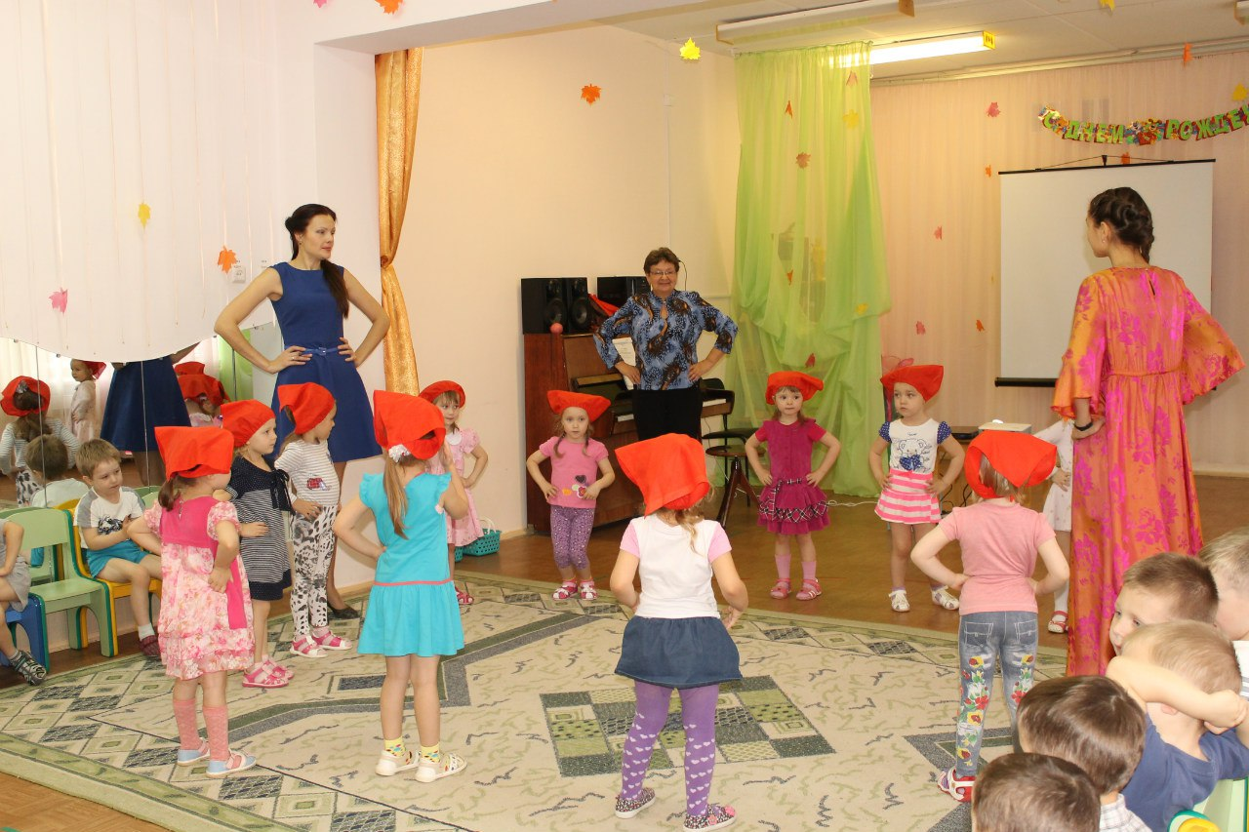

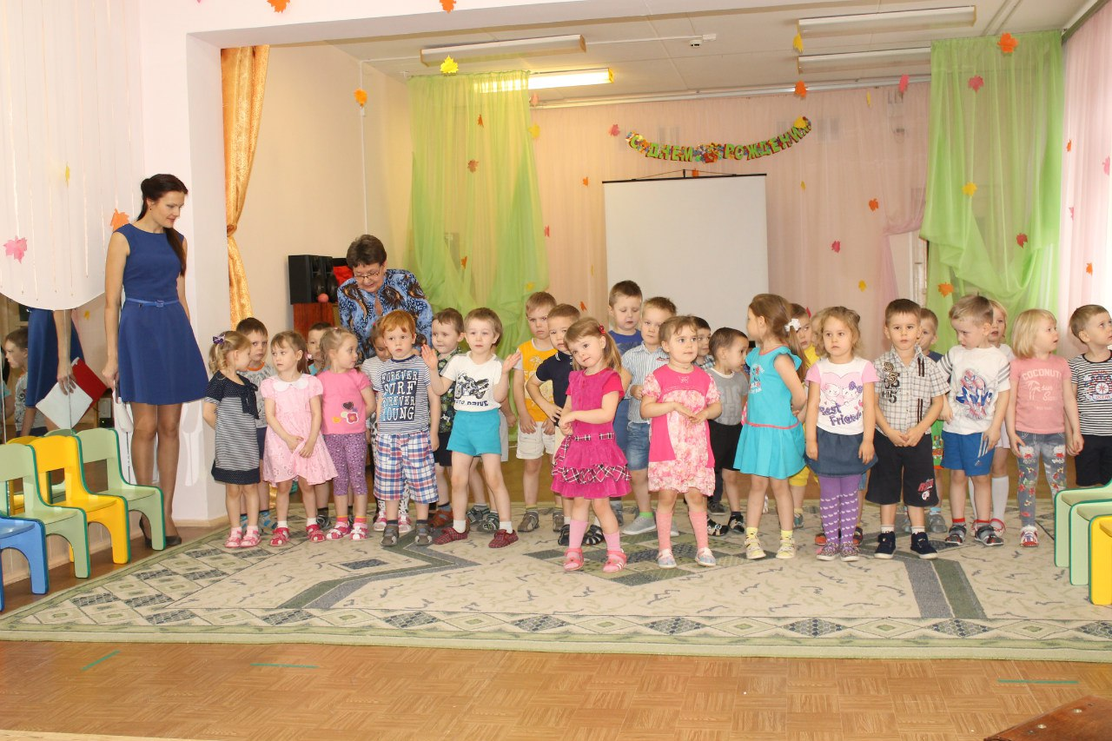

В этом доме все для нас - сказки, песня и рассказ,
Шумный пляс,
Тихий час, -
В этом доме все для нас!
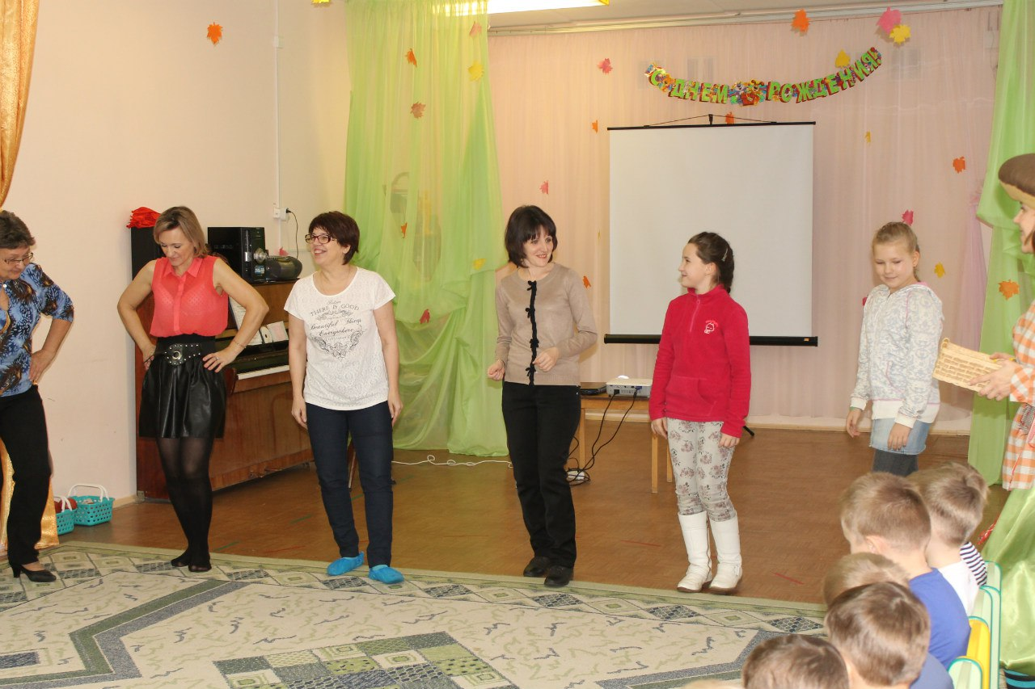

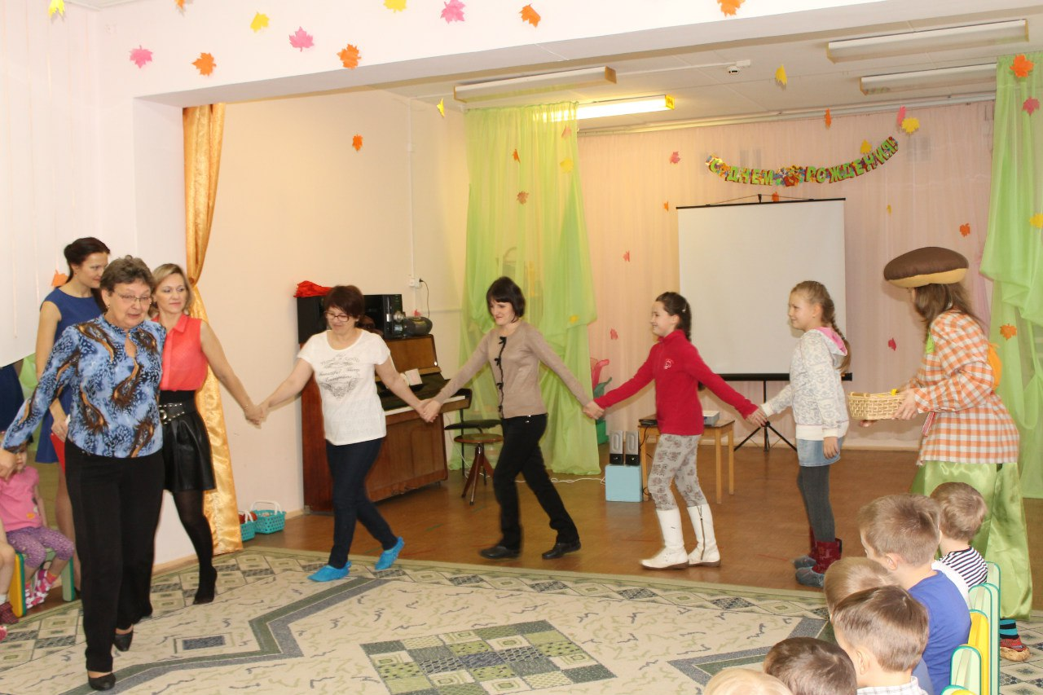

Музыкальные занятия любят малыши.
Здесь танцуют, развлекаются и играют от души.
Композиторов различных изучают дети тут.
Вместе с песней, вместе с пляской, вместе с музыкой растут.

